**หมวดที่ 5 สภาพแวดล้อมและความปลอดภัย**

**5.2 แสงในสํานักงาน**

คณะผลิตกรรมการเกษตร ได้ดําเนินการตรวจวัดความเข้มแสงสว่างตามประกาศกรมสวัสดิการแรงงานว่าเหมาะสมหรือไม่ โดยมีวิธีการดําเนินการดังต่อไปนี้

5.2.1 มีการตรวจวัดความเข้มของแสงสว่าง (โดยอุปกรณ์การตรวจวัดความเข้มของแสงสว่างที่

ได้มาตรฐาน) และดําเนินการแก้ไขตามที่มาตรฐานกําหนด

1. มีการตรวจวัดความเข้มของแสงสว่างประจําปี พร้อมแสดงหลักฐานผลการตรวจวัดความเข้มของแสงสว่างเฉพาะจุดทํางาน พื้นที่ทํางาน พื้นที่บริเวณใช้ประโยชน์ทั่วไป

คณะผลิตกรรมการเกษตร ได้ขอความอนุเคราะห์จากงานอนุรักษ์พลังงานและสิ่งแวดล้ม กองกายภาพและสิ่งแวดล้อม ทําการตรวจวัดความเข้มแสง โดยทางกองกายภาพฯ และทําการตรวจวัดแสง วันที่ 31 ตุลาคม 2566

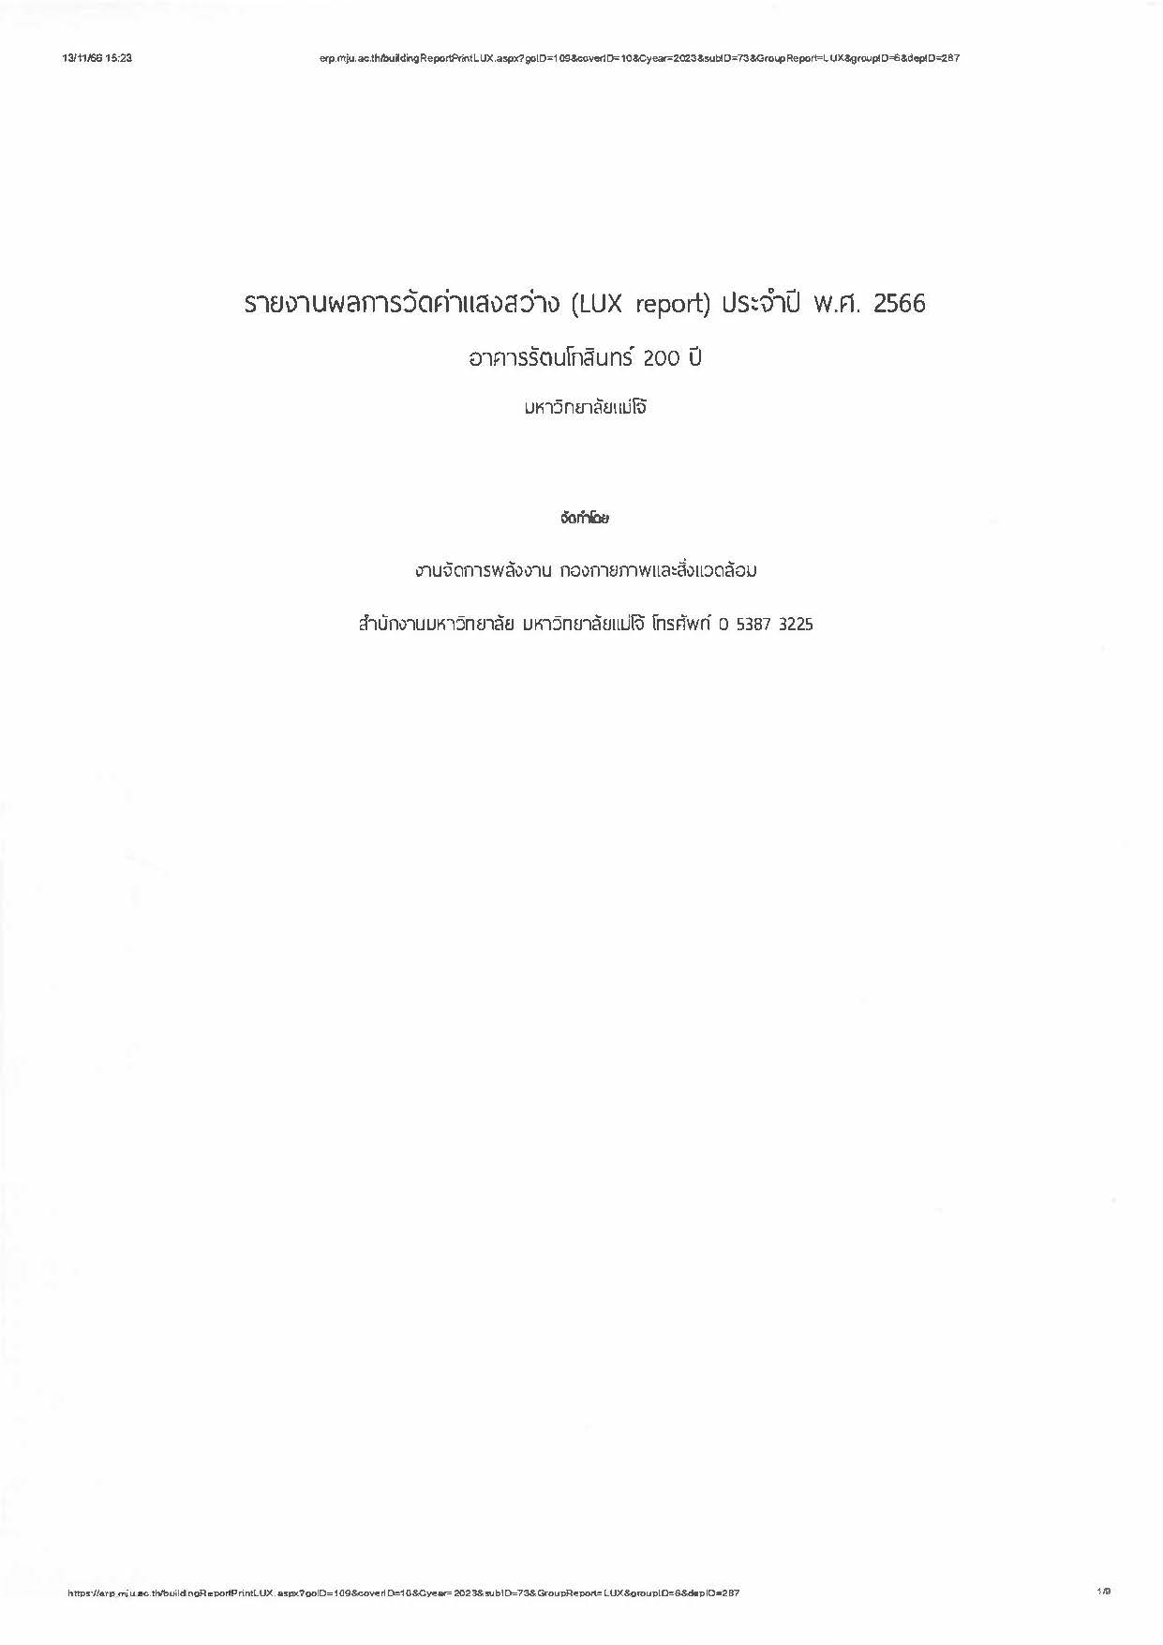

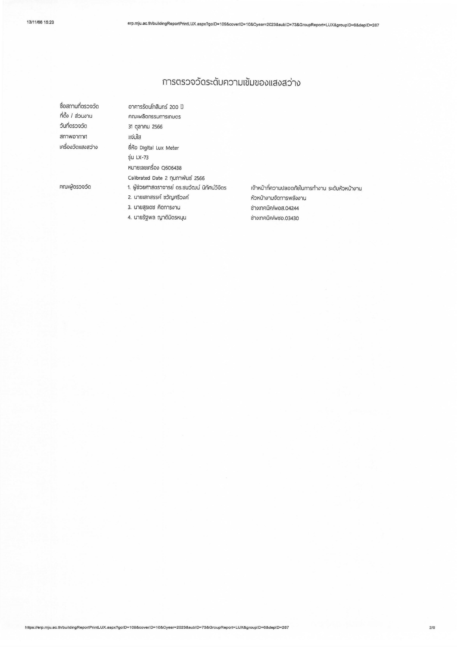

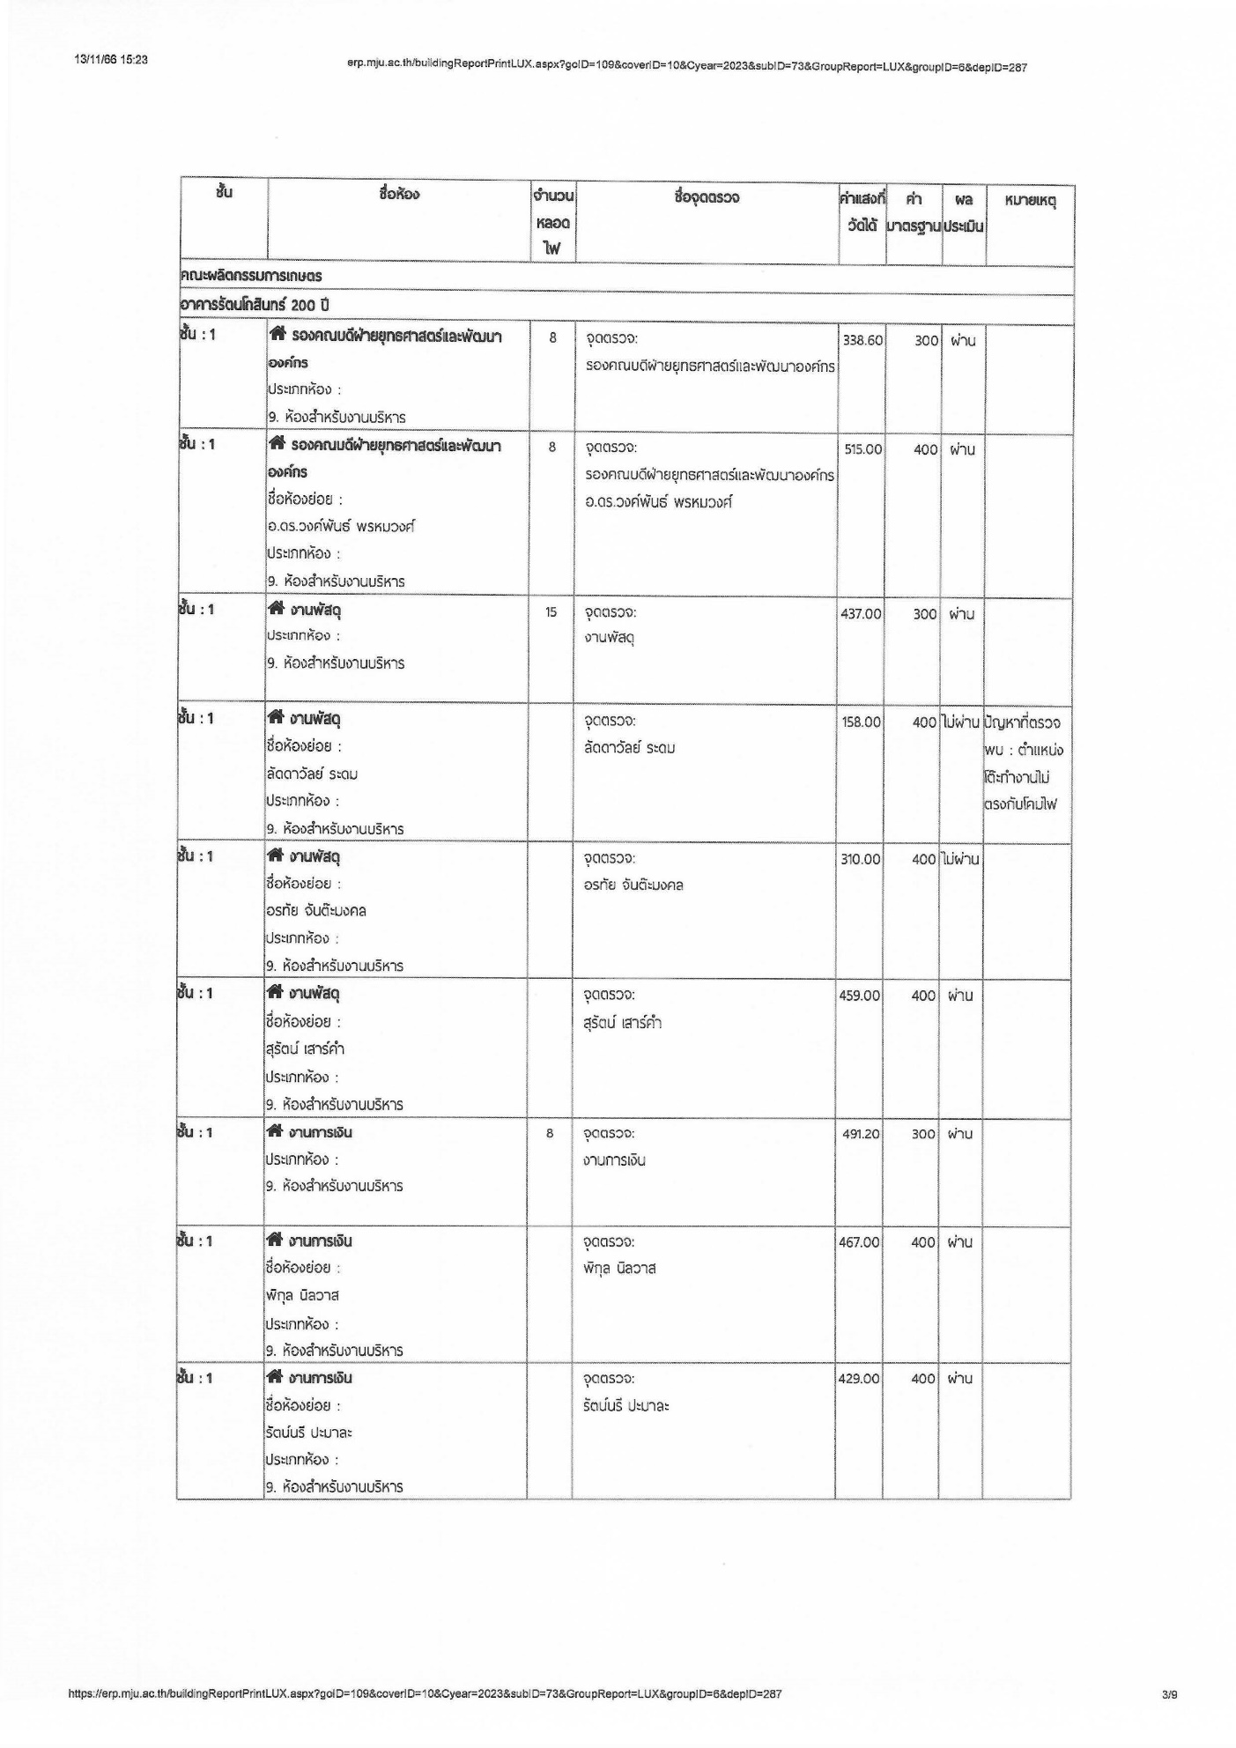

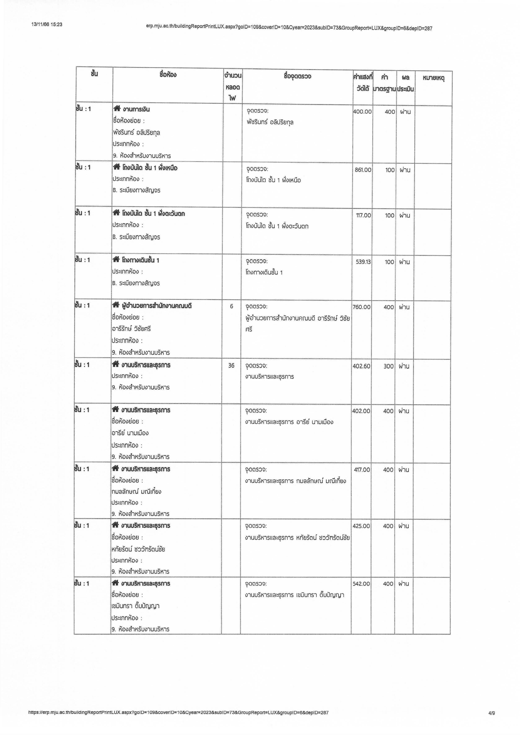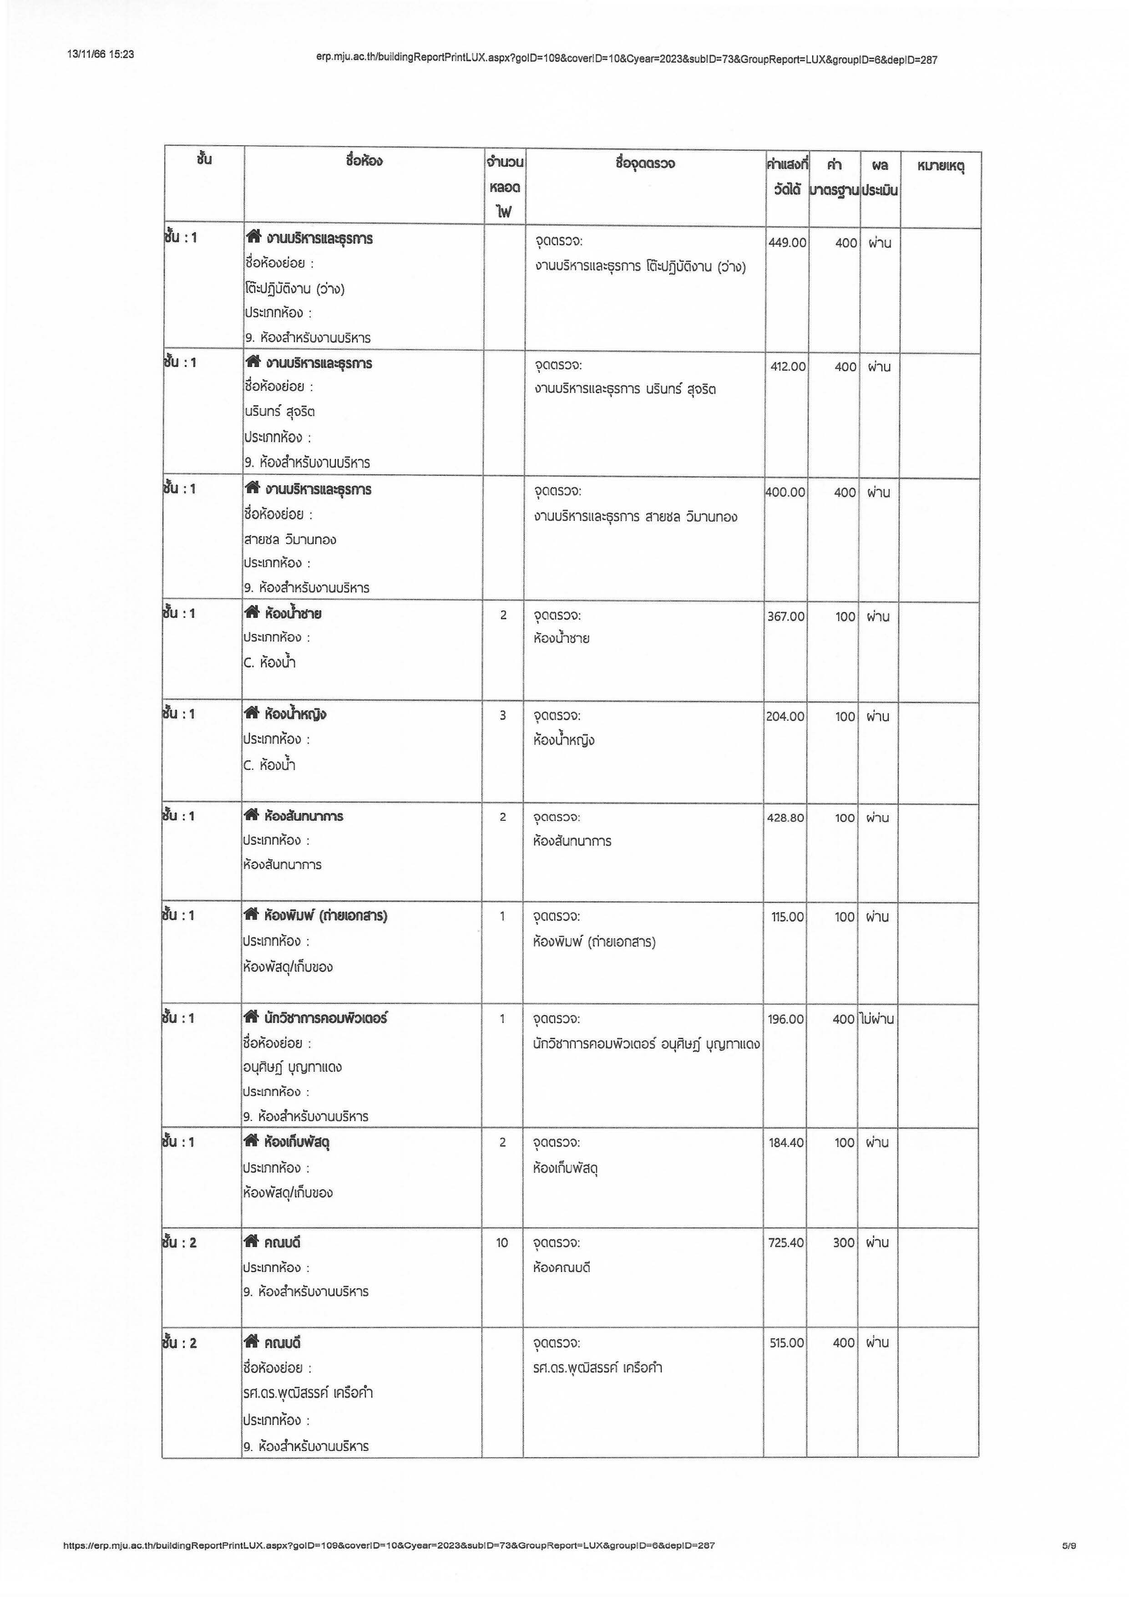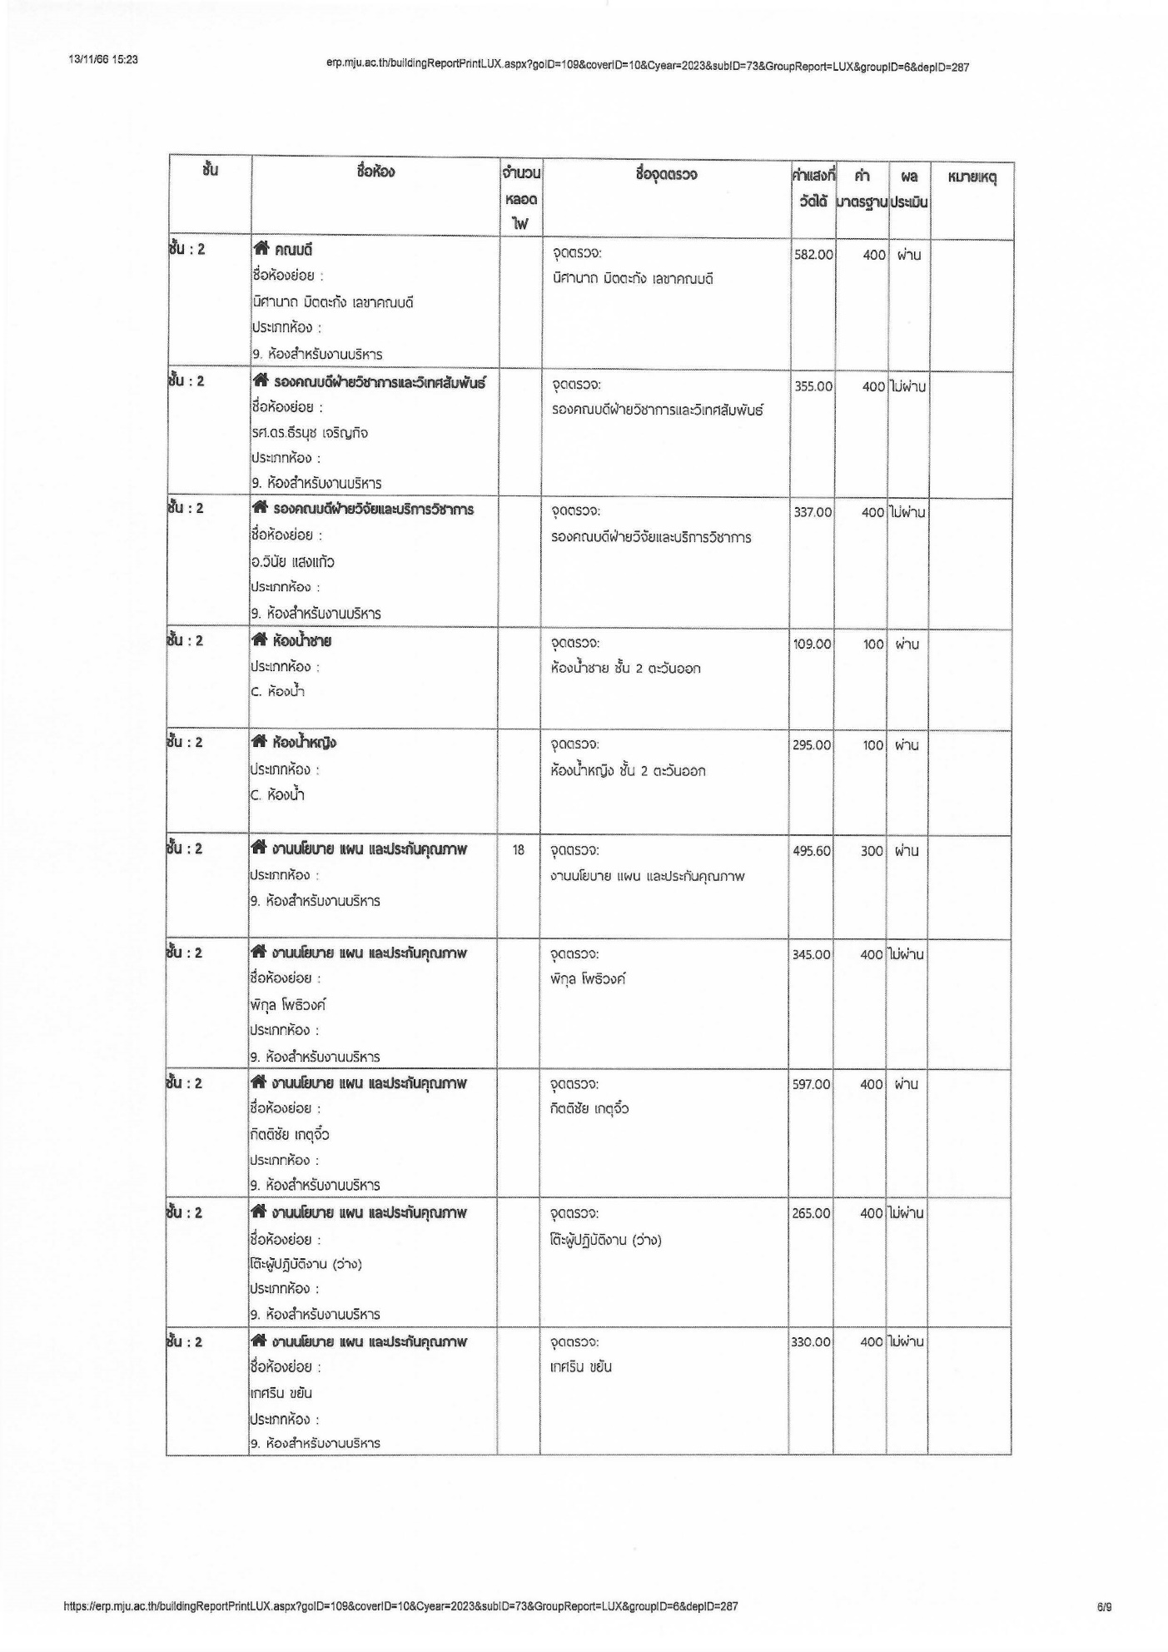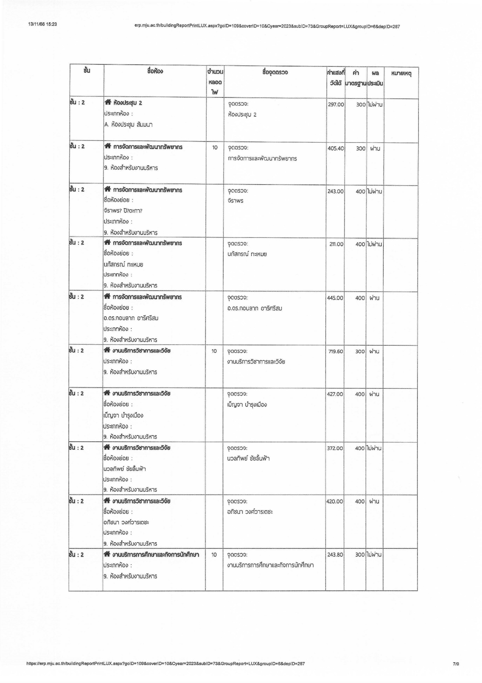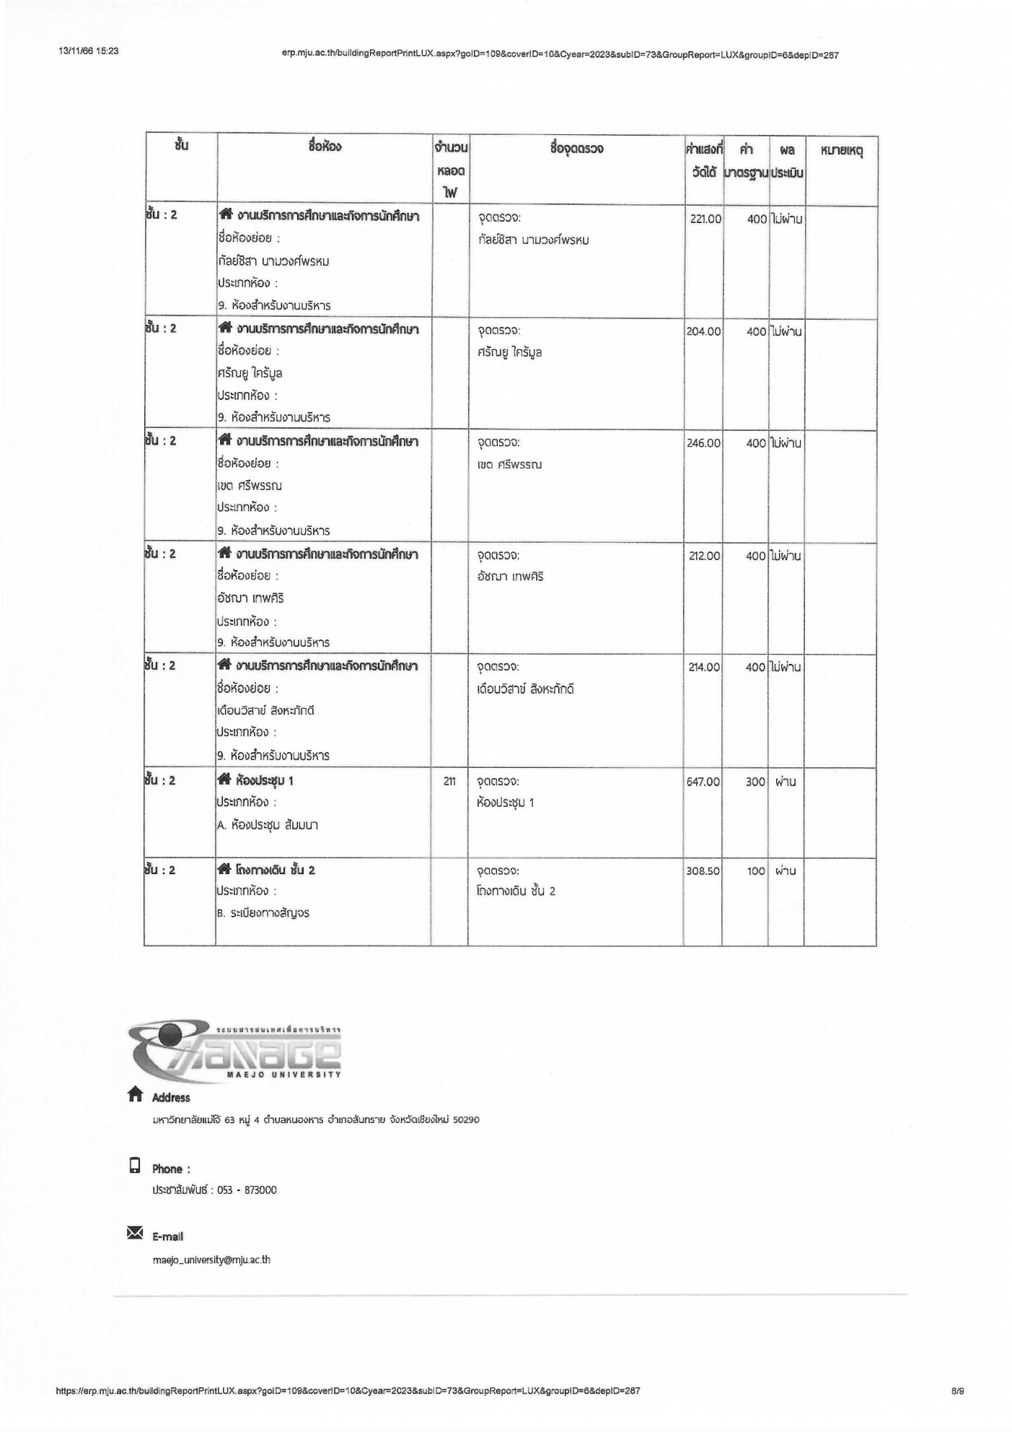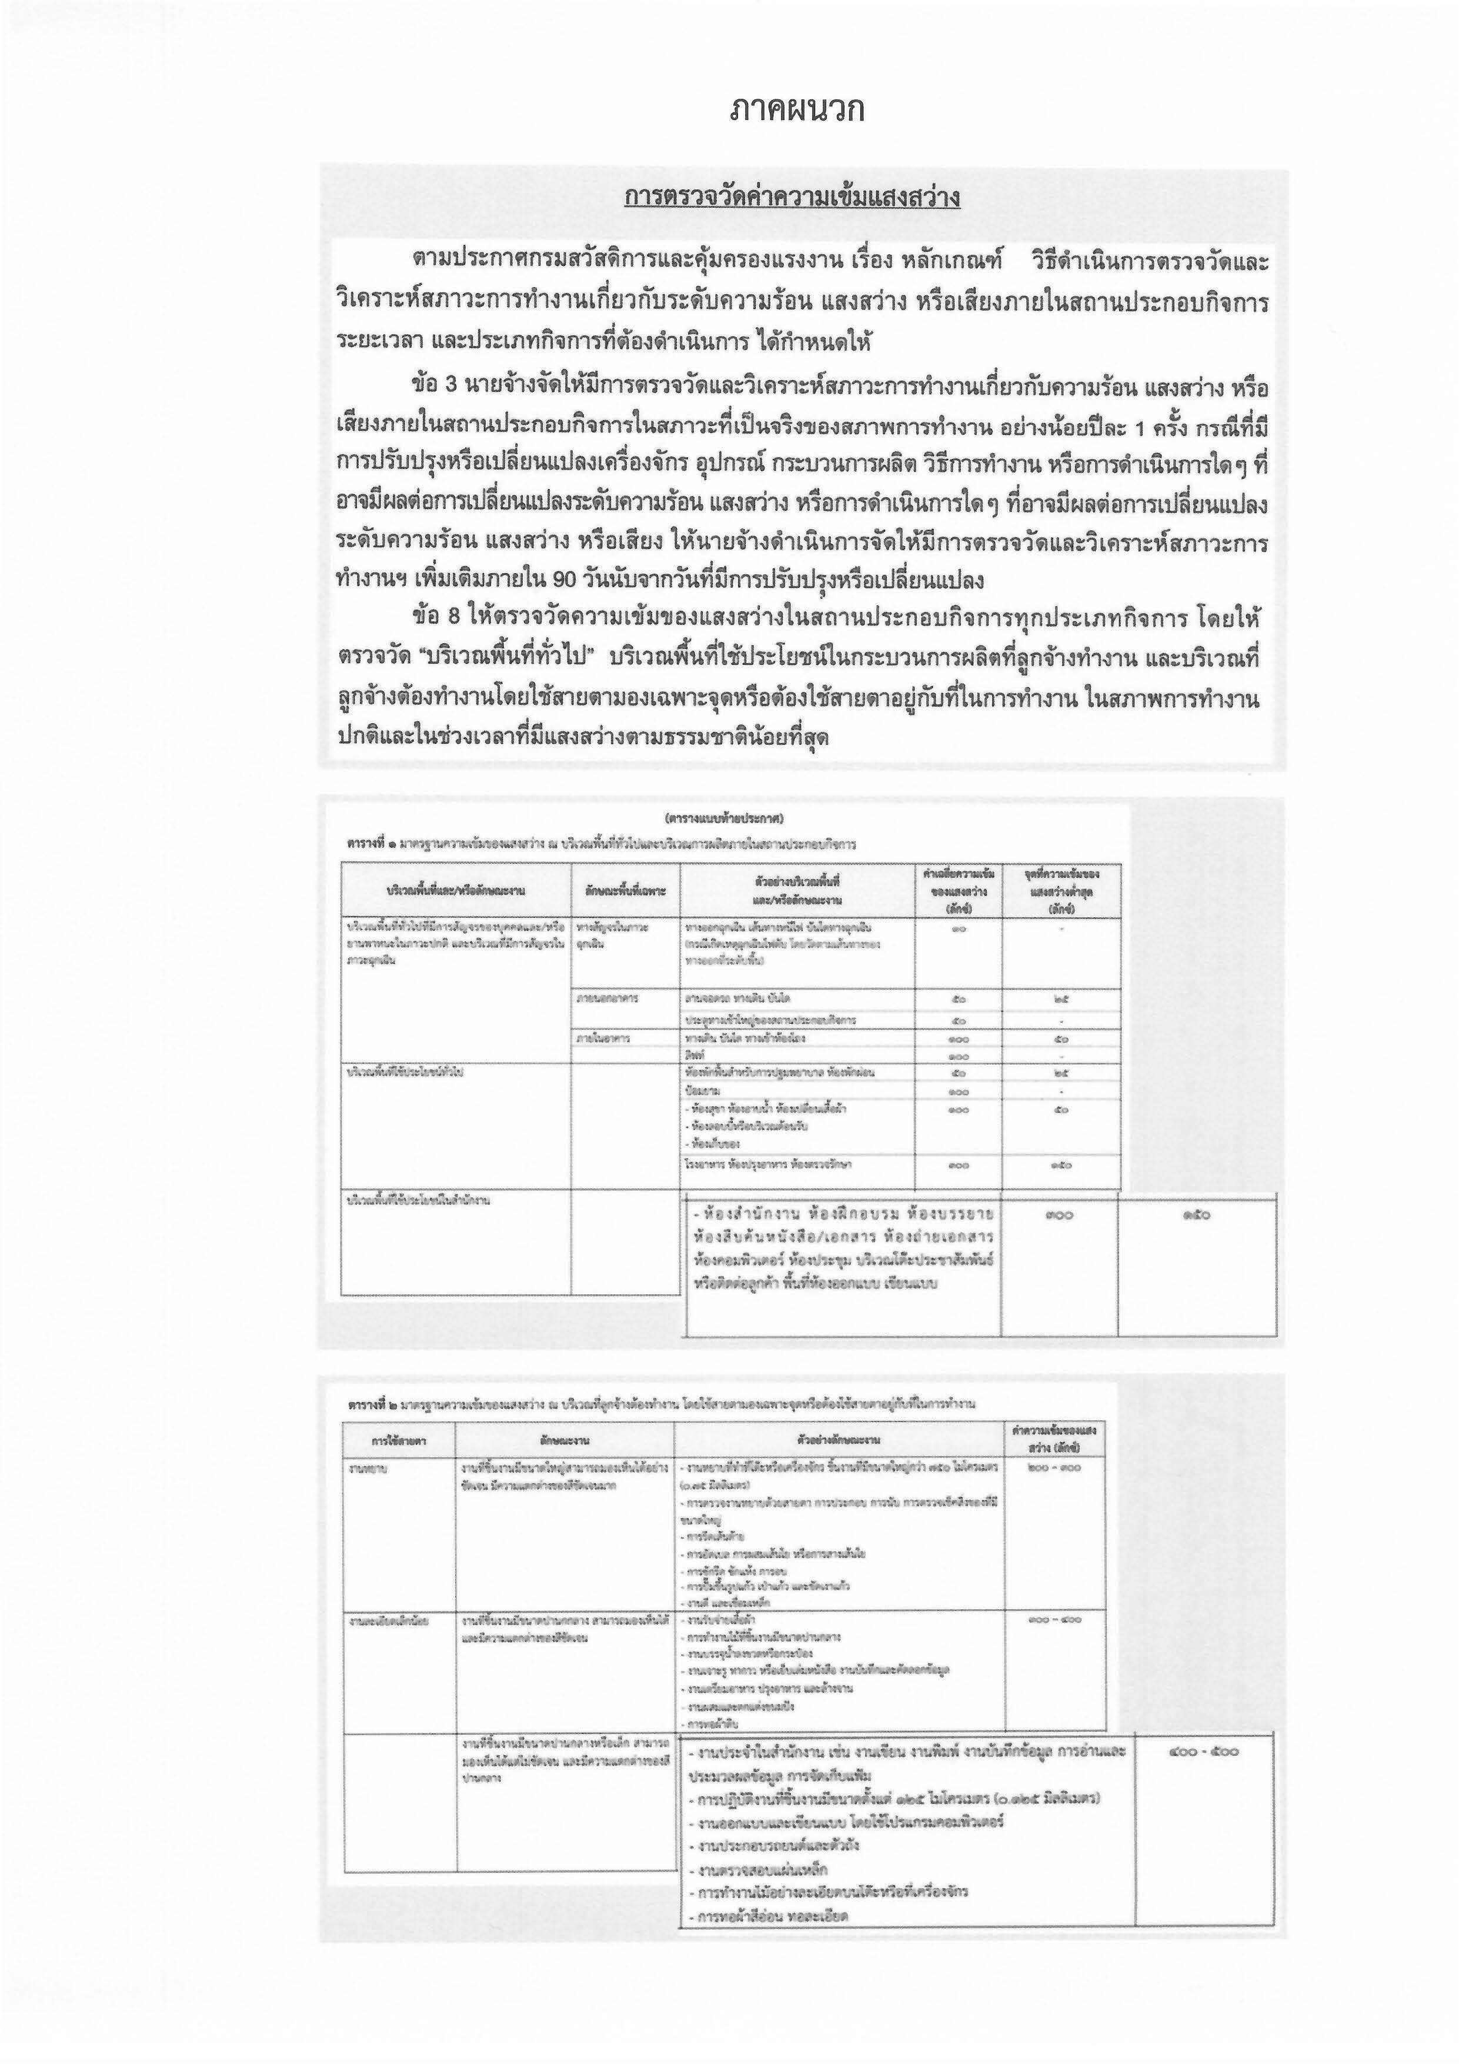

**ประมวลภาพแสดงการดำเนินการตรวจวัดความเข้มแสงสว่าง**

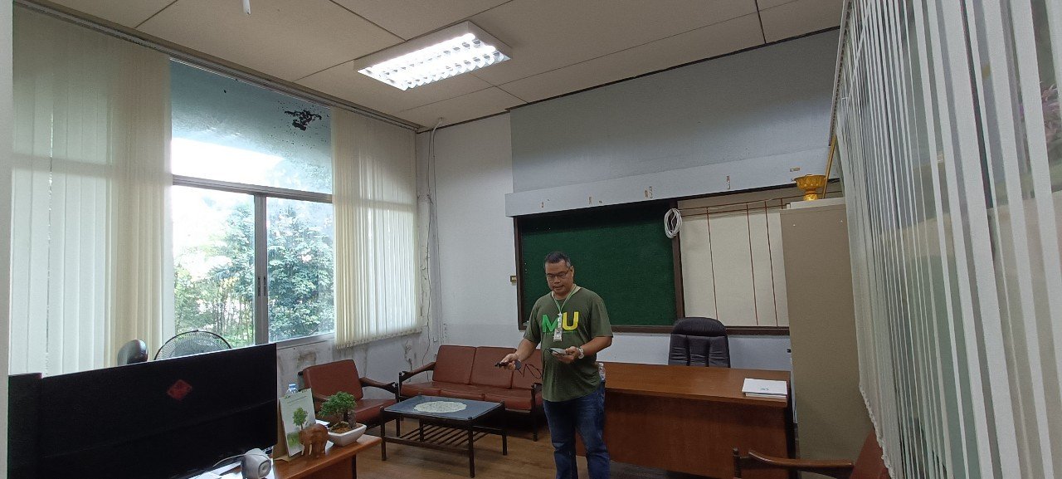

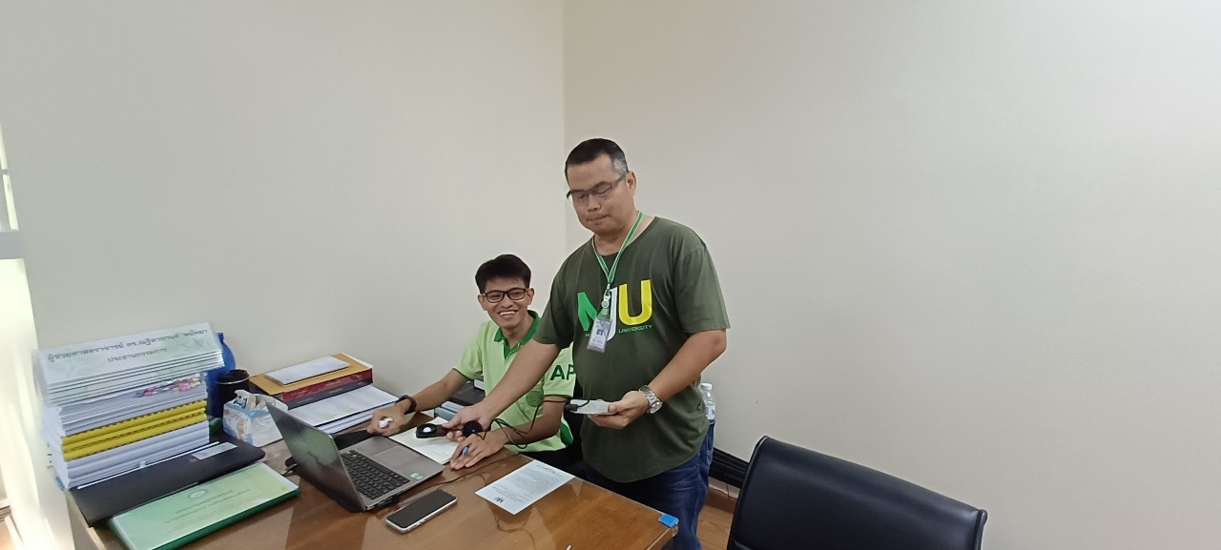

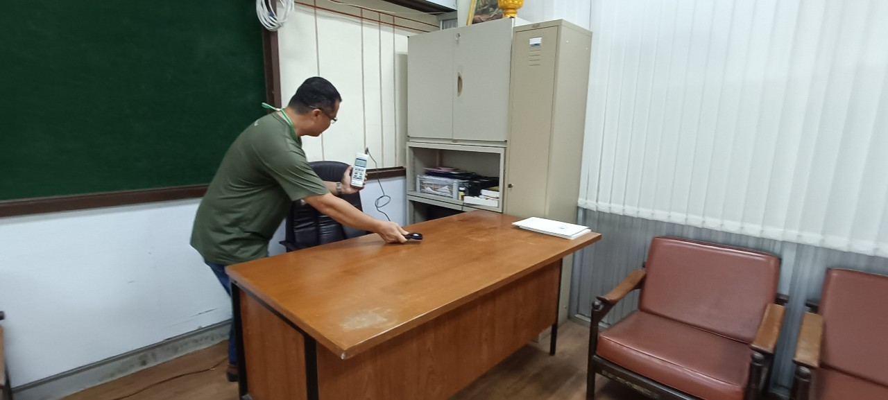

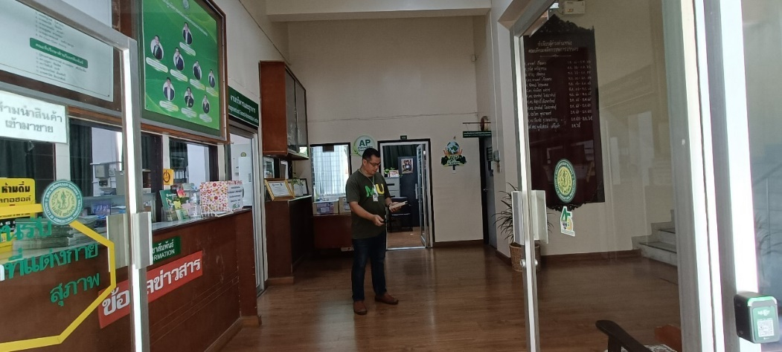

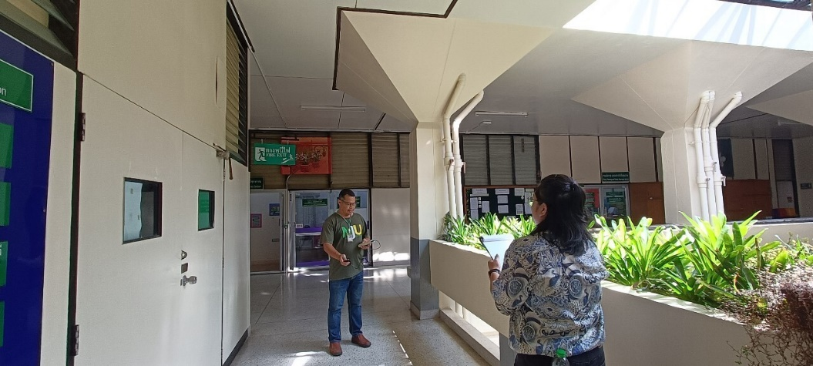

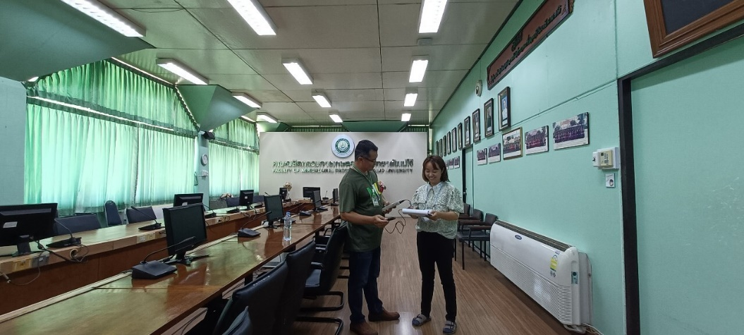

**การตรวจวัดความเข้มของแสงสว่าง**

1. เครื่องวัดความเข้มของแสงสว่าง จะต้องมีมาตรฐานและได้รับการสอบเทียบ (แสดงหลักฐานใบรับรอง)

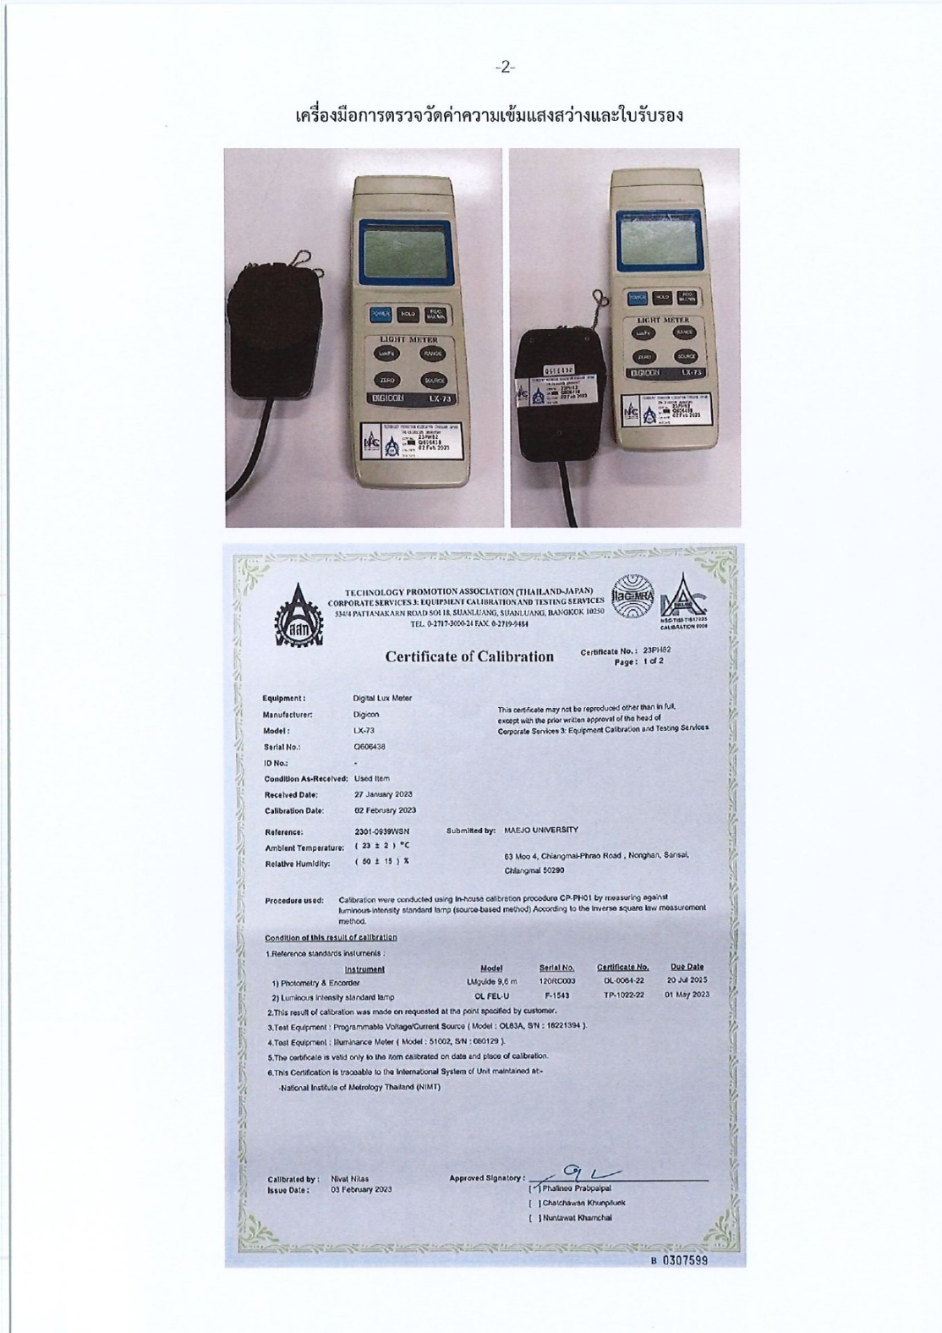

**(3) ผลการตรวจวัดจะต้องเป็นไปตามมาตรฐานกฎหมายกําหนด**

จากการตรวจวัดความเข้มแสงสว่างของคณะผลิตกรรมการเกษตร จํานวน 57 จุด ผ่านตามเกณฑ์มาตรฐาน จํานวน 40 จุด และไม่ผ่านตามมาตรฐานที่กําหนด จํานวน 17 จุด จึงได้มีการขอให้แก้ไขตามแบบฟอร์มขอให้แก้ไขและป้องกันสิ่งที่ไม่เป็นไปตามข้อกำหนด (แบบฟอร์ม 1.7 (1)) จำนวน 17 จุด และได้รับข้อเสนอแนะจากเจ้าหน้าที่ความปลอดภัยในการทำงานระดับวิชาชีพ (จป) ให้ติดตั้งโคมไฟแสงสว่างประจำจุดที่ไม่เป็นไปตามมาตรฐานที่กำหนด

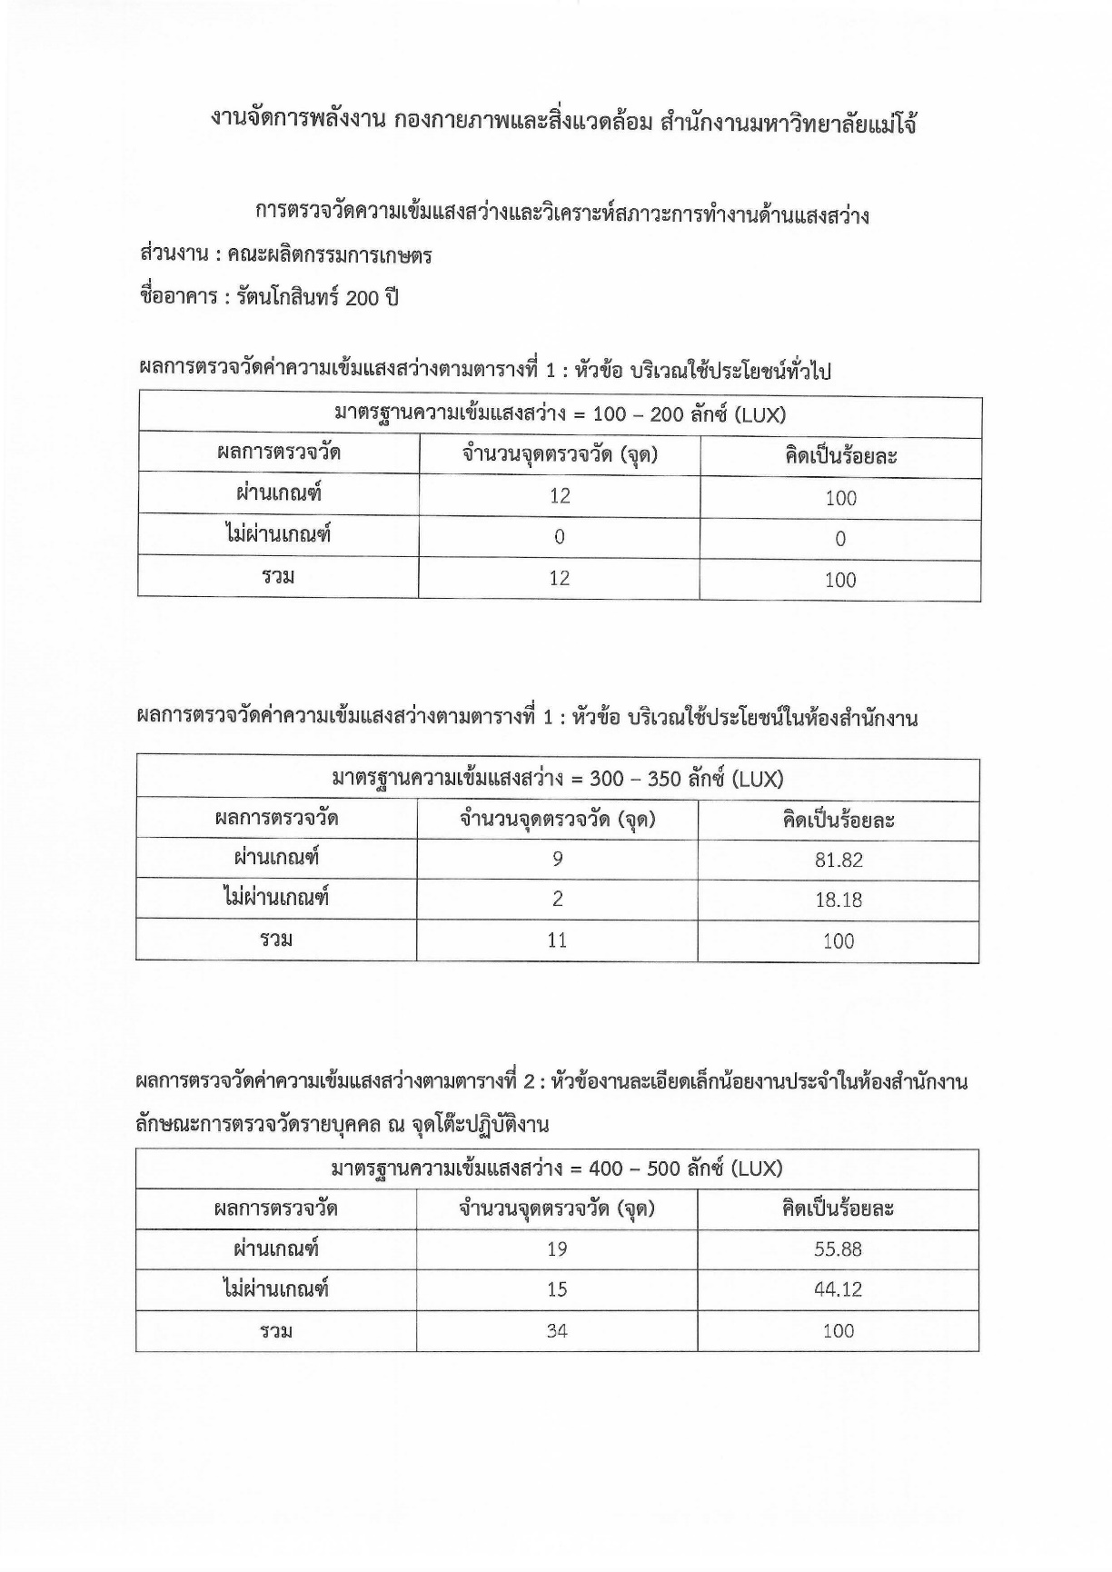

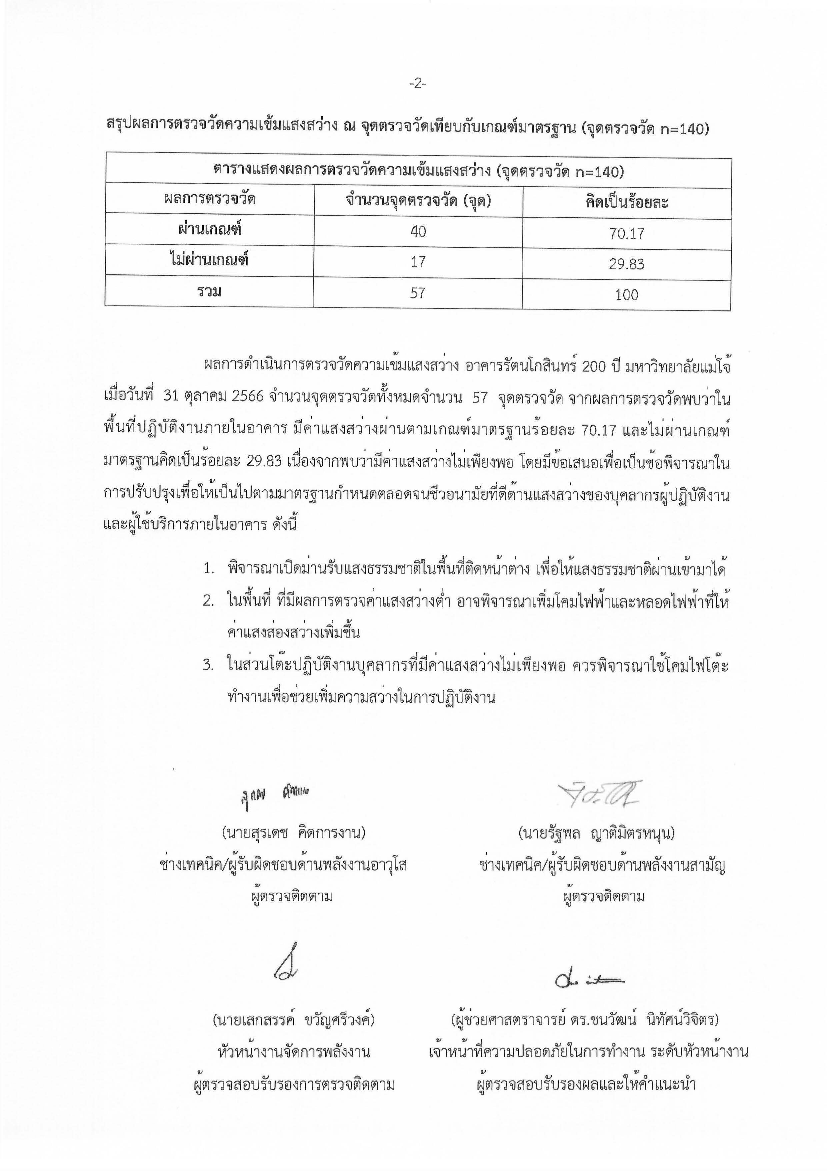

**รายงานการตรวจวัดความเข้มแสงสว่าง**

**(4) ผู้ที่ตรวจวัดความเข้มของแสงสว่าง จะต้องเป็นไปตามที่กฎหมายกำหนด**

ผู้ตรวจวัดความเข้มแสง เป็นไปตามประกาศกรมสวัสดิการและคุ้มครองแรงงาน คือ ผศ.ดร.ชนวัฒน์ นิทัศน์วิจิตร เจ้าหน้าที่ความปลอดภัยในการทำงานระดับวิชาชีพ (จป)

รูปภาพประกอบด้วย ข้อความ

คำอธิบายที่สร้างโดยอัตโนมัติ

รูปภาพประกอบด้วย ข้อความ

คำอธิบายที่สร้างโดยอัตโนมัติ

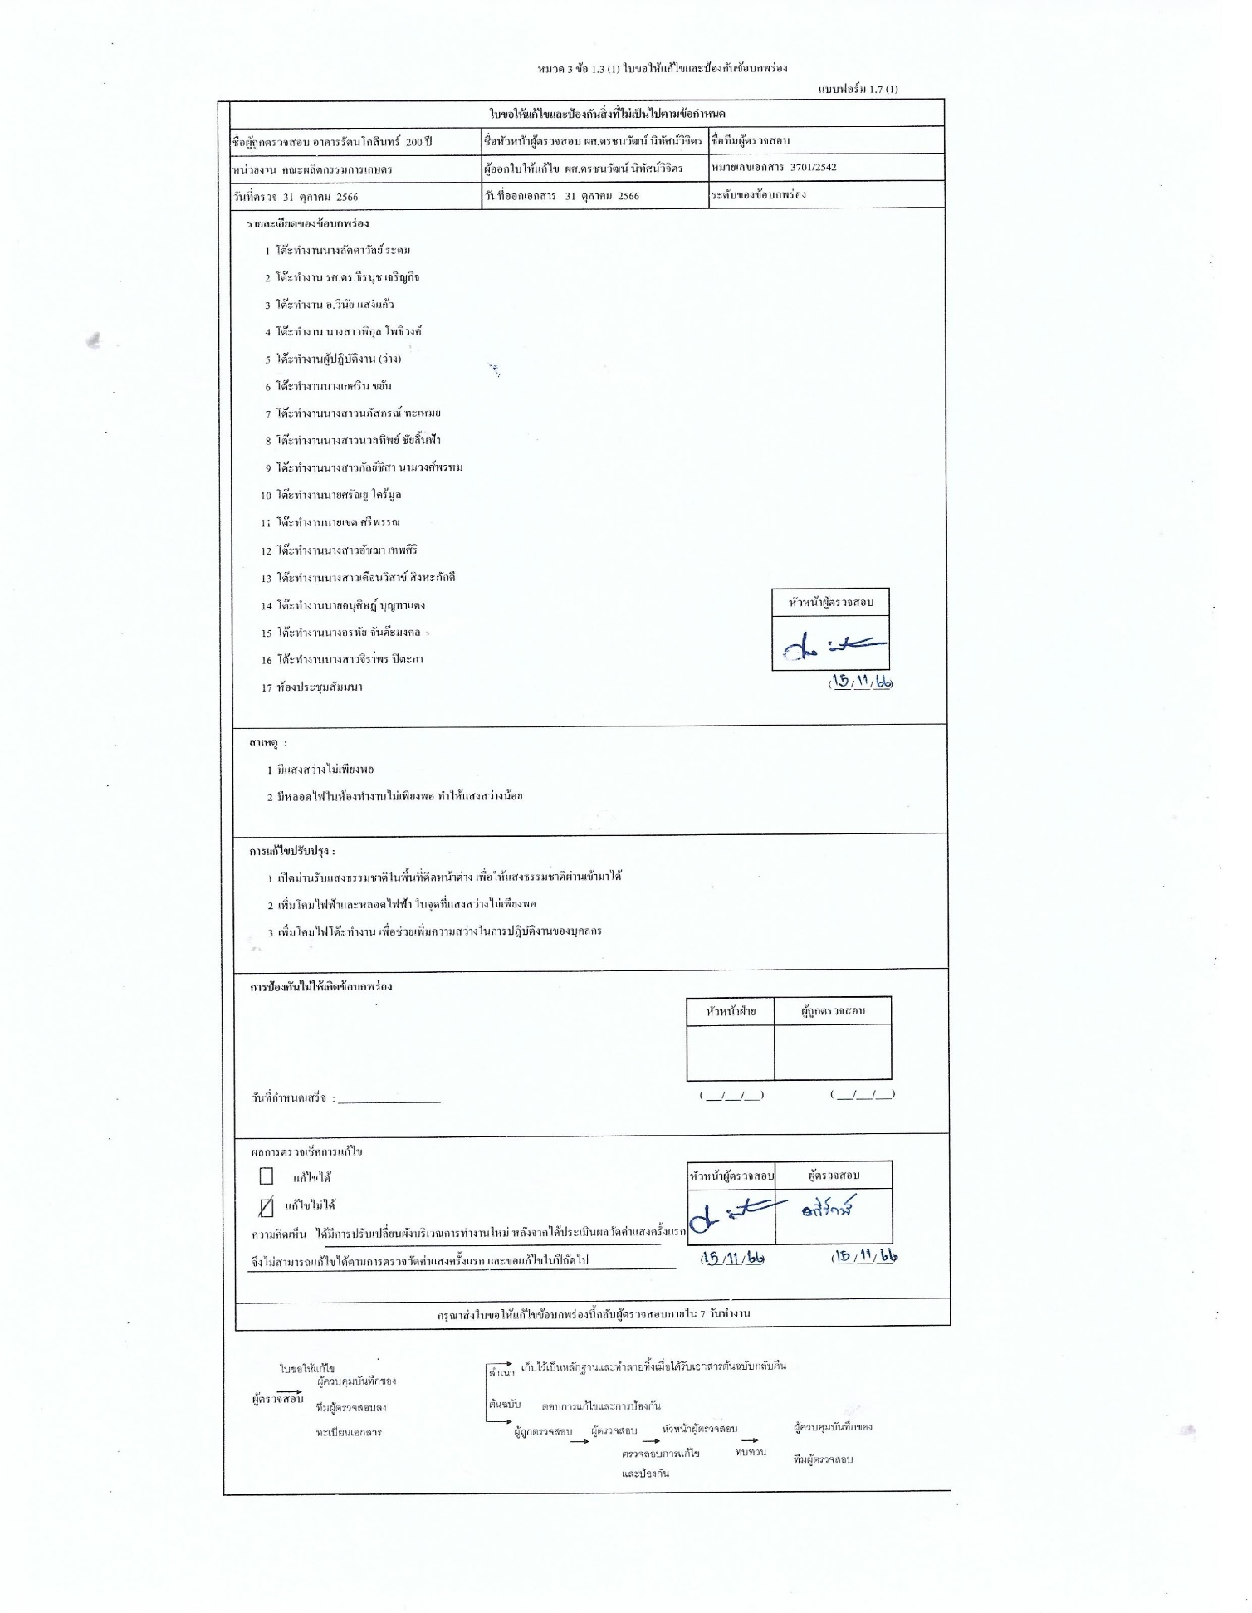

**เอกสารอ้างอิง หมวด 1 ข้อ 1.7 (1) ใบขอให้แก้ไขและป้องกันข้อบกพร่อง**

**รายละเอียดแนบประกอบการแก้ไข**

**ห้องงานพัสดุ ก่อนการปรับเปลี่ยนผังบริเวณการทำงาน**

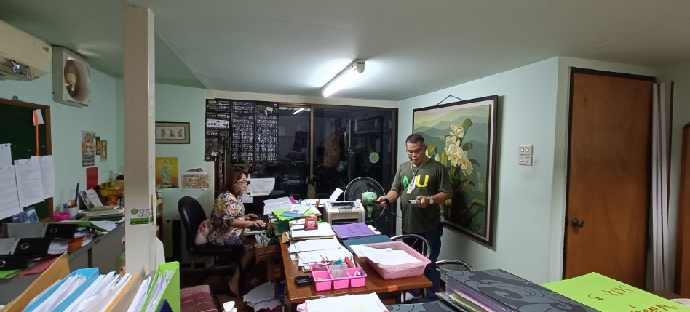

**ห้องงานการเงิน (ก่อนการปรับเปลี่ยนผังบริเวณการทำงาน)**

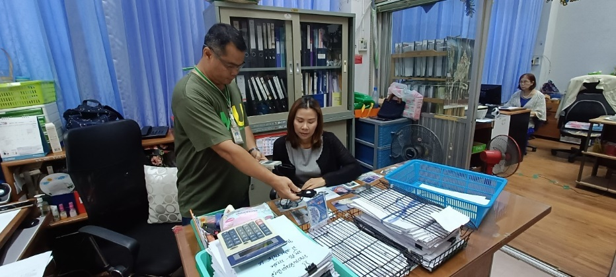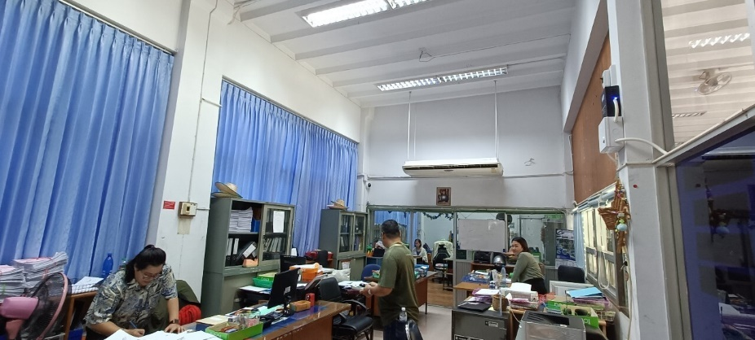

**ห้องงานการเงินและพัสดุ**

**หลังจากมีการปรับเปลี่ยนผังของห้องทำงาน**



